**Taller de Repaso Bases de Datos No Relacionales**

**Parte Uno: Gestión de Usuarios**

1. **Crear Base de Datos**



1. **Insertar Usuarios**

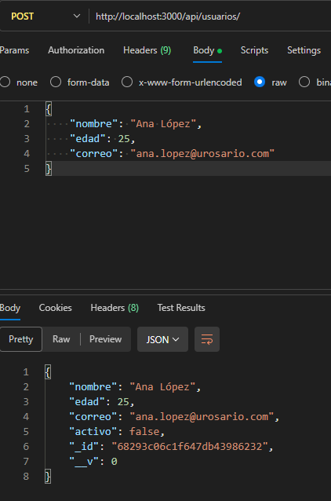

1. **Consultas**

Encontrar Usuarios

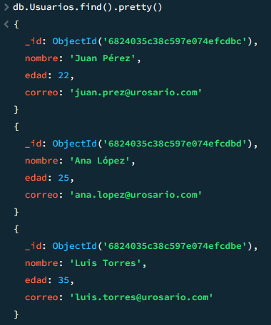

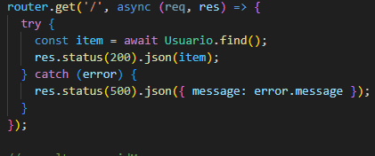

Encontrar Usuario Ana

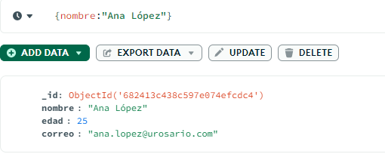

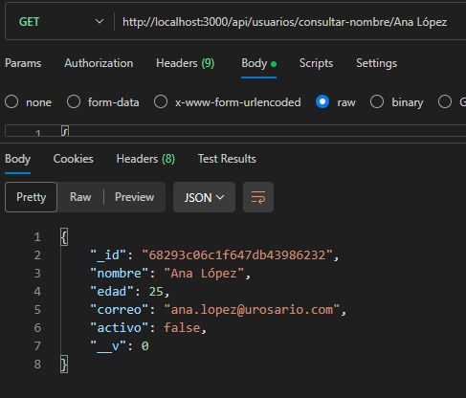

Encontrar Usuarios Mayores a 30

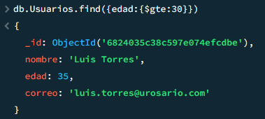

1. **Actualización Datos**

Cambiar Edad Juan Pérez

Añadir Campo Activo y actualizar

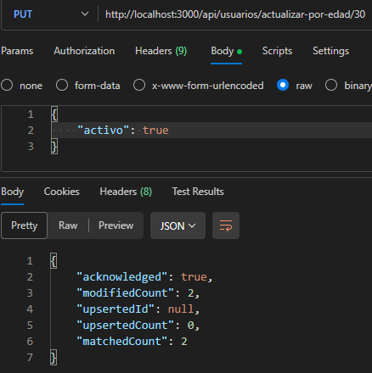

1. **Eliminar Registro**

Eliminar Luis Torres

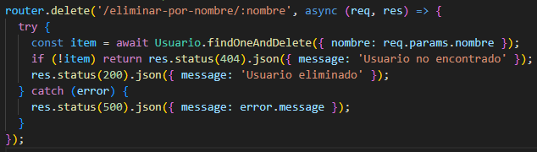

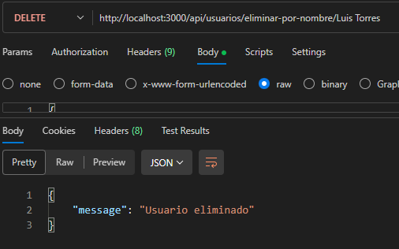

Eliminar Usuarios Menores de 30

**Parte Dos: Gestión de Productos**

1. **Insertar 5 productos**

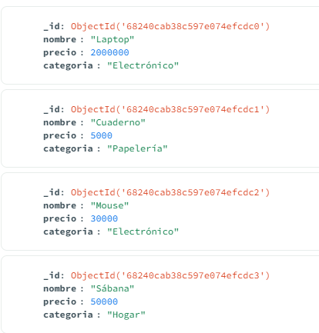

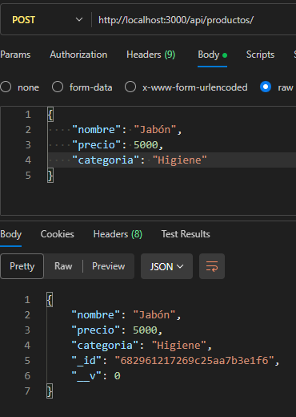

1. **Consultas**

Productos cuyo precio es mayor a 100

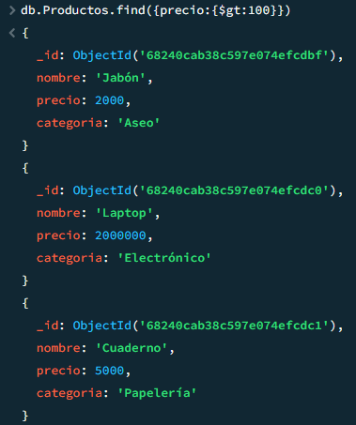

Ordenar Productos de forma descendente por precio

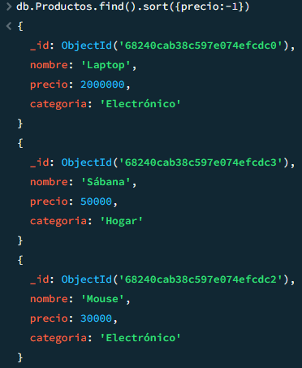

1. **Actualización Datos**

Añadir Campo Stock

Cambiar Valor Stock para productos cuyo precio sea mayor a 500

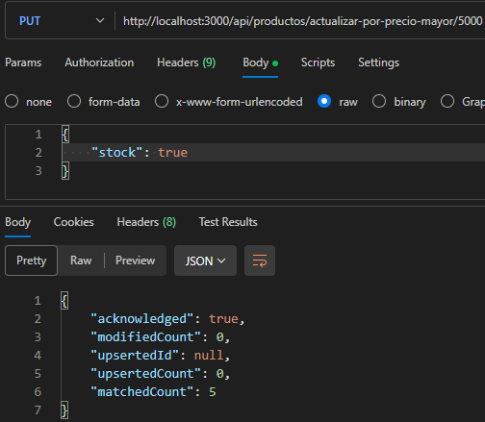

1. **Eliminar Producto**

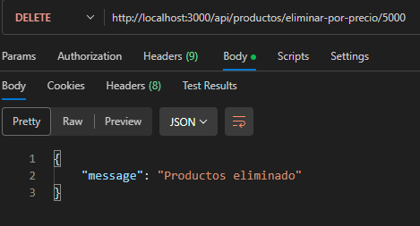

**Parte Tres: Agregación y Análisis**

1. **Agregación**

Precio promedio producto agrupado por categoría

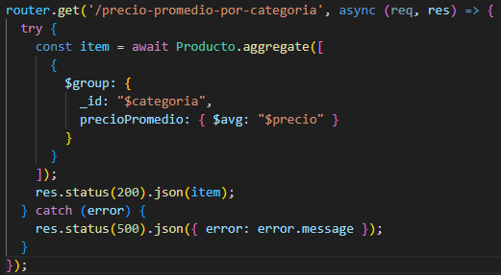

1. **Consulta**

Categoría con mayor precio Promedio



